Ficha N°11

Comprensión de Lectura

Nombre del estudiante:

|  |
| --- |
|  |

Fecha:

|  |  |  |
| --- | --- | --- |
|  |  |  |

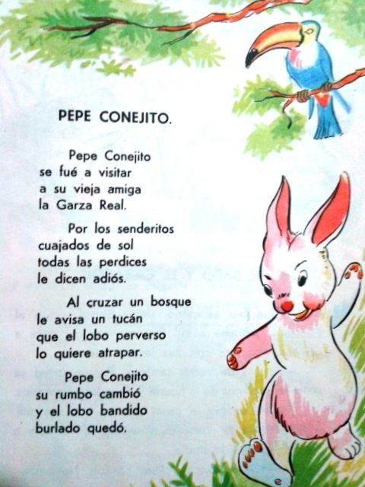

1. Marca la alternativa correcta
2. ¿El nombre del conejo es?

|  |  |  |
| --- | --- | --- |
| 1. Pepe | 1. Pink | 1. Pipo |

1. ¿A quien iba a visitar el conejo?

|  |  |  |
| --- | --- | --- |
| 1. La garza morena | 1. La garza turquesa | 1. La garza real |

1. ¿Por dónde iba el conejo?

|  |  |  |
| --- | --- | --- |
| 1. Por una carretera | 1. Por un camino | 1. Por un rio |

1. ¿Quién le dice adiós al conejo?

|  |  |  |
| --- | --- | --- |
| 1. Un tucán | 1. Las perdices | 1. El lobo |

1. ¿Quién quería atrapar al conejo?

|  |  |  |
| --- | --- | --- |
| 1. Un perro | 1. Un lobo | 1. Un tucán |

1. ¿Qué animal quedo burlado?

|  |  |  |
| --- | --- | --- |
| 1. El oso | 1. El perro | 1. El lobo |

1. Rellena el conejo con papel picado, y colorea el fondo

